УТВЕРЖДАЮ
Начальник ФГКУ «Уральский УСЦ МЧС России»
подполковник М.З. Таджибов
«___»______________2026 г.
М.П.

ТЕХНИЧЕСКОЕ ЗАДАНИЕ

наименование закупки | Поставка страховочной привязи для беспарашютного десантирования  для нужд ФГКУ «Уральский УСЦ МЧС России»
форма проведения | электронный аукцион/запрос котировок/ЕАТ  (не нужное зачеркнуть)
статья расходов |  | Согласовано:  ИО НФС-ГБ Бурлакова Л.Ю.
сумма по закупке |  | Согласовано:  ИО НФС-ГБ Бурлакова Л.Ю.
начальник службы, ответственный за выделенные ЛБО |  | Согласовано:  ЗНЦ Адеев Р.А.
сумма НМЦК |  | Согласовано:  HГОКР Берестова З.Х.

- Описание (характеристика), ассортимент (спецификация) объекта закупки.
Код ОКПД – 2: 32.30.15.210
№  п/п | Наименование объекта закупки | Описание объекта закупки |  | Обоснование характеристик | Кол-во | Ед.  изм.
№  п/п | Наименование объекта закупки | Показатели, не подлежащие изменению | Максимальные и/или минимальные значения | Обоснование характеристик | Кол-во | Ед.  изм.
 | Страховочная привязь | Размер: 1  Обхват пояса, см: 70-150  Обхват ног, см: 50-76  Рост пользователя, см: 160-190  Состав комплекта:  - Страховочно-удерживающая привязь - 1 шт.;  - Чехол -1 шт.;  Брюшные элементы крепления - наличие;  Спинной элемент крепления - наличие;  Элементы крепления для удерживающих систем - наличие;  Плечевые ремни - наличие;  Пряжки автоматической фиксации на ножных ремнях - наличие;  Пряжки автоматической фиксации на поясном ремне, пряжка обратного хода на поясном ремне - наличие;  Боковые точки крепления - наличие;  Боковые присоединительные точки с возможностью сложения: да;  Грузовые петли - наличие;  Индикатор срыва - наличие;  Петли для закрепления карабинов - наличие;  Широкий полужесткий пояс - наличие;  Подкладка из пеноматериала на ножных обхватах - наличие;  Самоблокирующиеся пряжки обратного хода на поясе и плечевых ремнях для быстрой регулировки – наличие.  Примерный вид. | Вес нетто, кг: ≤ 2 | ТР ТС 019/2011,  ГОСТ Р ЕН 361-2008,  ГОСТ EN 361-2012,  ГОСТ EN 813-2023  Боковые присоединительные точки указаны с возможностью сложения для снижения шанса случайного зацепления за другие элементы снаряжения. | 5 | шт.
  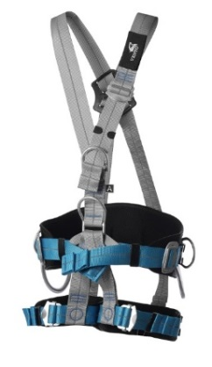 | 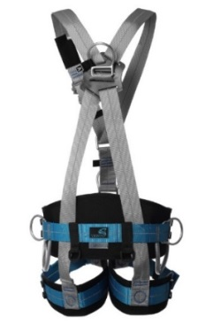
Итого: 1 наименование, 5 ед.

2. Общие требования к товару, требования к его качеству, потребительским свойствам.
Товар должен быть новым, не бывшим в употреблении, ремонте, в том числе не восстановленным, не должен находиться в залоге, под арестом или под иным обременением.
Требования к качеству товара: устанавливаются в соответствии со стандартами и техническими условиями изготовителя, нормативными правовыми актами, стандартами, нормами и регламентами Российской Федерации к поставляемому виду товара.
Весь товар должен быть упакован в отдельную упаковочную тару (коробку), обеспечивающую сохранность товара при транспортировке и хранении.
Товар, имеющий заводской брак или несоответствие требованиям к качеству, подлежит возврату поставщику для безвозмездной замены в течение пяти дней с момента получения уведомления об обнаружении брака или несоответствии качеству. Все расходы по проведению экспертизы поставленного Товара, а также доставке и замене бракованного и некачественного Товара осуществляются за счет поставщика.

3. Место поставки товара.
По месту нахождения Заказчика: Челябинская область, г. Озёрск, посёлок Новогорный, ул. Южноуральская, дом 5 (п. Новогорный находится за территорией ЗАТО).
Товар доставляется силами Поставщика и за счет Поставщика, одной партией.

4. Срок поставки товара.
В течение 20 (двадцати) рабочих дней с момента подписания Государственного Контракта.

5. Требования к безопасности товара.
Требования к безопасности товара устанавливаются в соответствии со стандартами и техническими условиями изготовителя, нормативными правовыми актами, стандартами, нормами и регламентами Российской Федерации к поставляемому виду товара. Товар должен соответствовать требованиям заказчика по качеству и техническим характеристикам. Товар должен соответствовать: техническим требованиям ТР ТС 019/2011, ГОСТ EN 361-2012,
ГОСТ EN 358-2021, ГОСТ EN 813-2023.

6. Гарантийные обязательства.
На поставляемый товар Поставщик дает полную гарантию качества в соответствии с нормативными документами на данный вид товара. Гарантийные обязательства включают 100 (сто) % безвозмездную замену товара, имеющего производственные дефекты, а также бесплатную доставку заменяемого товара.
Гарантийный срок поставляемого товара устанавливается изготовителем и указывается в сопроводительных документах к ним, но не менее 12 месяцев.

7. Контактные данные ответственного лица за закупку.
Контактное лицо: Пересадин Владимир Вячеславович
Номер телефона: +7-908-066-88-42
Адрес электронной почты: vperesadin96@gmail.com

Ответственный за составление технического задания

Начальник воздушно-десантной службы
капитан В.В. Пересадин

